Joanna Legutko – Wiceprezes Zarządu W.Legutko
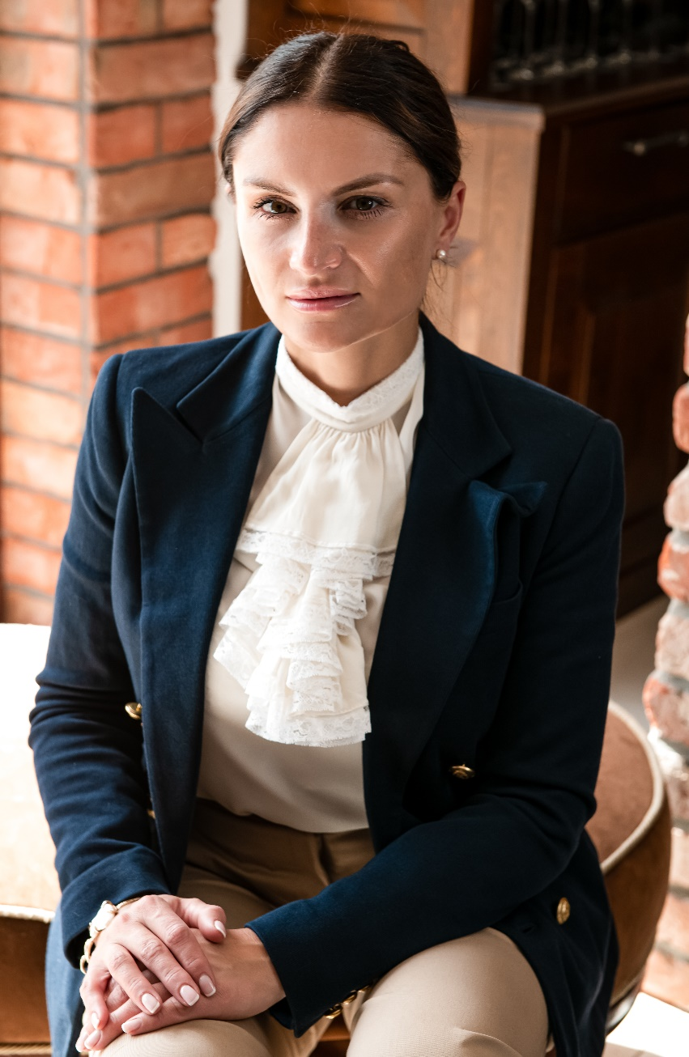
Jest absolwentką Akademii Ekonomicznej oraz Akademii Rolniczej w Poznaniu. Umiejętności kierownicze zdobyła pracując w banku na stanowisku dyrektora oddziału. Natomiast studia ogrodnicze ukończyła z potrzeby świadomego i pewnego wsparcia w zarządzaniu firmą ojca.
W firmie W.Legutko Joanna najpierw zajmowała się marketingiem i sprzedażą na rynku polskim. Obecnie trzyma również pieczę nad procesami produkcji i logistyki. Do jej kompetencji należą działania strategiczne oraz odpowiadające za rozwój firmy. Dodatkowo dba o pozytywny wizerunek firmy i marki, odpowiadając także za działania ESG, w ramach których kładzie nacisk na interesy społeczne, aspekty środowiskowe oraz relacje z różnymi grupami interesariuszy, w szczególności z pracownikami.
Od 2020 roku pełni funkcję prezesa Fundacji Chcę Żyć, pomagającej dzieciom z ubogich rodzin, które cierpią na przewlekłe choroby, często onkologiczne. W swojej pracy łączy doświadczenie kreatywnej i przedsiębiorczej kobiety – z wrażliwością matki Polki, dla której nie ma rzeczy niemożliwych.

Proponowane tematy:
- Hortiterapia, czyli terapia ogrodnicza – jak stosować ją na co dzień i jakie korzyści przynosi?
- #ZDROWOROSNA – skąd pomysł na akcję i jaki jest jej cel?
- Budowanie relacji rodzic-dziecko poprzez wspólne uprawianie roślin
- Antystresowe działanie roślin – dlaczego warto uprawiać swój ogródek?
- Samodzielna uprawa roślin i jej wpływ na edukację żywieniową dzieci
W.LEGUTKO to polski, rodzinny producent nasion, który od 1992 roku jest zaufanym dostawcą na rynku ogrodniczym zarówno polskim, jak i zagranicznym. Źródłem sukcesu marki jest praca u podstaw, blisko ziemi i z miłością do roślin. W.Legutko posiada ponad 1300 hektarów pól produkcyjnych i 236 autorskich odmian nasion. Firma dysponuje największym laboratorium nasiennym w Polsce. W.Legutko jest inicjatorem i organizatorem kampanii edukacyjno-społecznej #ZDROWOROSNA, której celem jest krzewienie postaw proekologicznych i zdrowych nawyków żywieniowych u dzieci.

Kontakt dla mediów:

Ilona Rutkowska
Tel.: + 48 796 996 259
E-mail: ilona.rutkowska@goodnepr.pl
Ewelina Jaskuła
Tel.: + 48 665 339 877
E-mail: ewelina.jaskula@goodonepr.pl

